
Comunicato stampa

Lavoro: 359mila assunzioni previste dalle imprese a marzo 2022
Ma il conflitto in Ucraina e il rapido incremento dei costi
mettono a rischio le prospettive di ripresa

Roma, 14 marzo 2022– Sono 359mila i lavoratori ricercati dalle imprese per il mese di marzo, 41mila in più (+13,0%) rispetto a febbraio e 67mila in più (22,9%) rispetto a un anno fa. Tiene quindi la domanda di lavoro, sebbene in un quadro di crescente incertezza per le conseguenze della guerra in Ucraina e la preoccupante crescita dei costi energetici e delle materie prime, fattori che stanno mettendo a forte rischio la ripresa economica. Come mostra il Bollettino del Sistema informativo Excelsior, realizzato da Unioncamere e Anpal, nelle previsioni delle imprese cresce ancora la difficoltà di reperimento. Si attesta infatti al 41,1% delle entrate programmate, in aumento di quasi 9 punti percentuali rispetto a marzo 2021 quando erano difficili da reperire il 32,2% dei profili ricercati.
L’industria ha programmato per il mese di marzo oltre 112mila entrate, in crescita del 2,2% sia rispetto al mese scorso che all’anno precedente. Tiene ancora il manifatturiero con 75mila entrate (+2,3% sul mese e +5,9% sull’anno). A guidare, le industrie della meccatronica che ricercano 20mila lavoratori (-1,8% sul mese e +12% sull’anno), seguite dalle industrie metallurgiche e dei prodotti in metallo (18mila, +5,0% sul mese e +8,4% sull’anno) e dalle industrie alimentari, bevande e tabacco (9mila, +5,5% sul mese e -6,4% sull’anno). Si mantiene elevata anche la domanda di lavoro proveniente dal comparto delle costruzioni con 37mila assunzioni programmate (+1,9% sul mese e -4,6% sull’anno).
Sono invece oltre 246mila i contratti di lavoro offerti dal settore dei servizi nel mese in corso (+18,8% sul mese scorso e +35,5% sull’anno). In testa per le opportunità di lavoro offerte i servizi di alloggio, ristorazione e servizi turistici con quasi 64mila entrate programmate, il commercio (44mila entrate) e i servizi alle persone (circa 40mila).
I contratti a tempo determinato si confermano la forma contrattuale prevalente proposta con 184mila profili ricercati, pari al 51,3% del totale. Seguono i contratti a tempo indeterminato (78mila), i contratti di somministrazione (41mila), gli altri contratti non alle dipendenze (24mila), i contratti di apprendistato (16mila), gli altri contratti alle dipendenze (10mila) e i contratti di collaborazione (6mila).

Si attesta complessivamente al 41,1% la quota di assunzioni per cui le imprese dichiarano difficoltà di reperimento (8,8 punti percentuali in più rispetto allo scorso anno), che sale al 58,4% per gli operai specializzati, al 56,1% per i dirigenti, al 48,0% per le professioni tecniche e al 44,1% per le professioni intellettuali e scientifiche. La motivazione principalmente indicata dalle imprese è la mancanza di candidati che a marzo 2022 è stata espressa per il 24,0% dei profili ricercati a fronte del 16,6% riscontrato invece a marzo dello scorso anno (7,4 punti percentuali in più). Seguono poi la preparazione non adeguata dei candidati (14,3% dei profili ricercati) e altri motivi (2,8%).
Le figure di più difficile reperimento sono Tecnici della gestione dei processi produttivi di beni e servizi (67,2%), Artigiani e operai specializzati addetti alle rifiniture delle costruzioni (67,1%), Fonditori, saldatori, lattonieri, calderai, montatori carpenteria metallica (65,8%),
Tecnici informatici, telematici e delle telecomunicazioni (61,1%), Meccanici artigianali, montatori, riparatori e manutentori di macchine fisse e mobili (61,0%).

A incontrare le maggiori difficoltà di reperimento sono le imprese delle regioni del Nord Est (sono difficili da reperire il 46,9% delle figure ricercate), seguite da quelle del Nord Ovest (41,2%), Sud e Isole (38,6%) e Centro (36,6%).

LAVORATORI PREVISTI IN ENTRATA DALLE IMPRESE PER SETTORE DI ATTIVITÀ

Valori assoluti arrotondati alle decine. I totali possono non coincidere con la somma dei singoli valori.
Fonte: Unioncamere - ANPAL, Sistema Informativo Excelsior, 2022

LAVORATORI PREVISTI IN ENTRATA DALLE IMPRESE PER TIPOLOGIA DI CONTRATTO (v.a.)

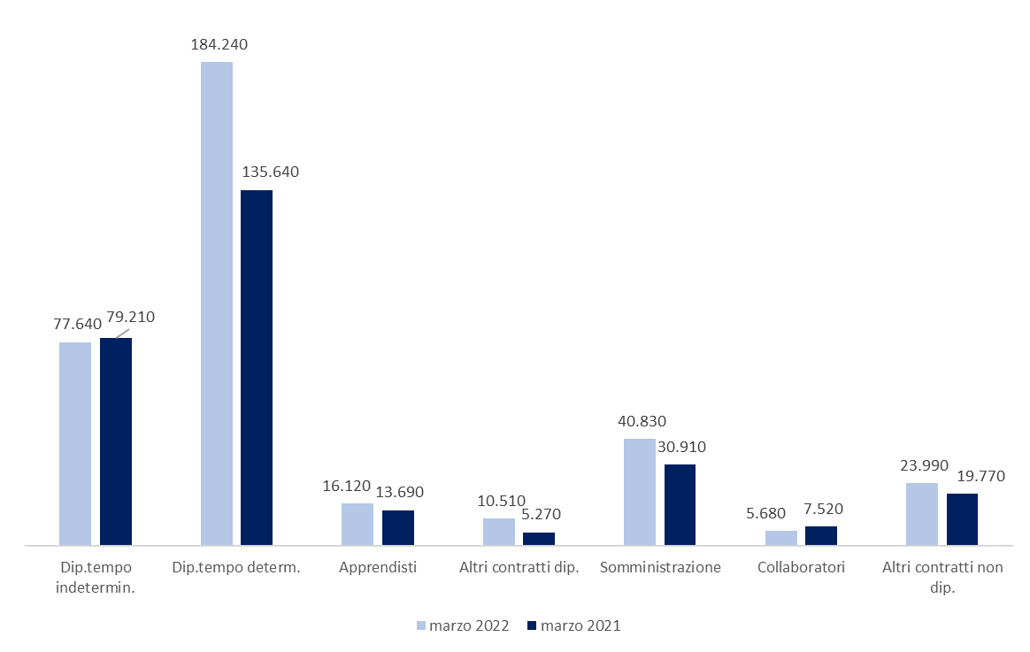
Fonte: Unioncamere - ANPAL, Sistema Informativo Excelsior, 2022

DIFFICOLTA’ DI REPERIMENTO MOTIVAZIONI (%)

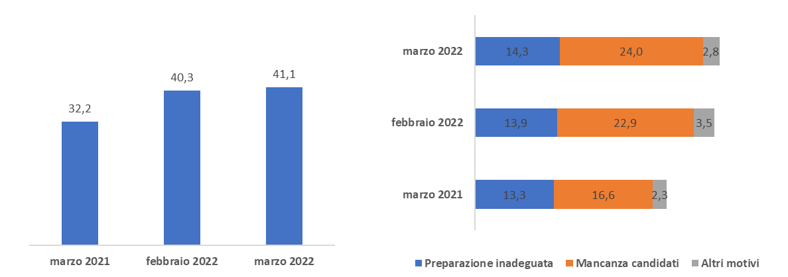

Fonte: Unioncamere - ANPAL, Sistema Informativo Excelsior, 2022

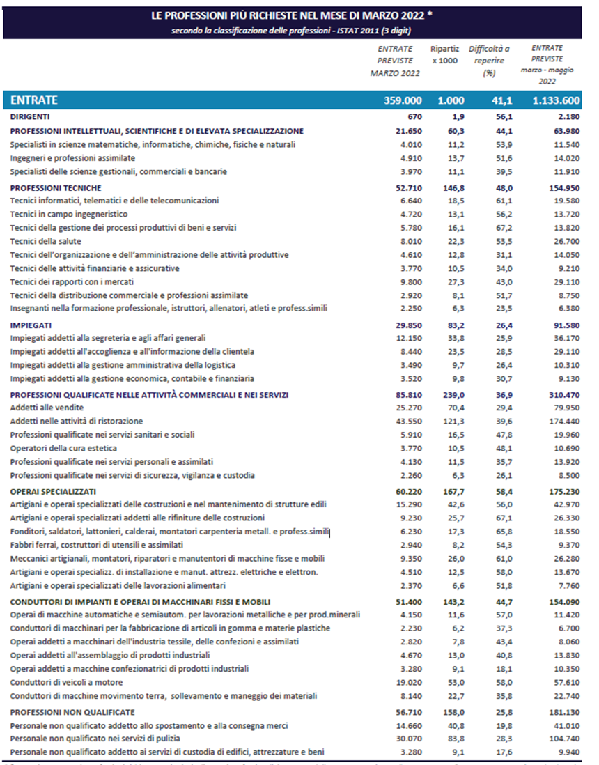
*Sono qui presentate le professioni richieste per i principali gruppi professionali. La somma delle entrate per ciascun “gruppo esposto”, pertanto, non corrisponde al totale

Fonte: Unioncamere - ANPAL, Sistema Informativo Excelsior, 2022

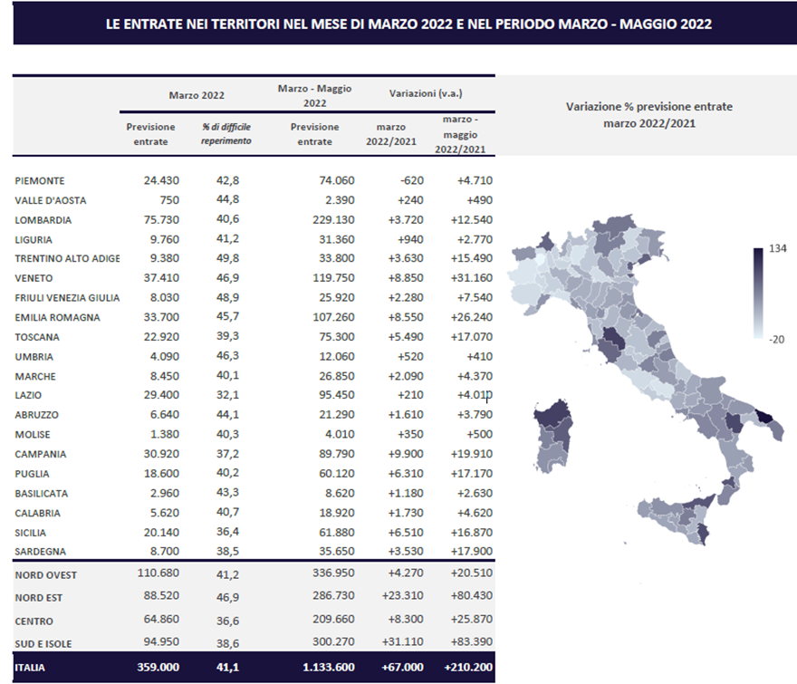

Fonte: Unioncamere - ANPAL, Sistema Informativo Excelsior, 2022

Le previsioni del mese di marzo si basano sulle interviste realizzate su un campione di 100.000 imprese. Le interviste sono state raccolte fino al 14 febbraio 2022, periodo antecedente al susseguirsi degli eventi che hanno portato al conflitto in Ucraina. Pertanto, non tengono conto delle possibili ripercussioni delle tensioni geopolitiche sulle previsioni delle imprese.
Istruzione e servizi formativi privati, Sanità, assistenza sociale e servizi sanitari privati, Servizi ricreativi, culturali e altri servizi alle persone.

